Carga 8ohms

Potencia 1 W

$V_{RMS}=\frac{V_{p}}{\sqrt{2}}$; $I_{RMS}=\frac{I_{p}}{\sqrt{2}}$

$$P=1W=\frac{V_{p}^{2}}{2R}=\frac{I_{p}²}{2}R$$

$$η=\frac{P_{L_{ac}}}{P_{CC}}=\frac{V_{señal}I_{señal}}{V_{CC}I_{CC}}$$

Tension Vp = 4,00V

Tension V RMS = 2,828V

Corriente Ip = 0,50 A

Corriente I RMS = 0,354 A

Ultima etapa  
La IEQ será grande por lo que r’e será despreciable con tal de que RE supere los 10 Ohms

La Rent a la etapa será entonces $β_{1}β_{2}R_{e}$

Condición para evitar distorsión: $I_{EQ}≥I_{e\left(max\right)}=\frac{V_{L\left(max\right)}}{R_{E}∥R_{L}}$

Con $R_{E}=12Ω$:

$$I_{e\left(max\right)}≈0,833A⇒I_{E\left(sat\right)}=I_{EQ}+I_{L\left(max\right)}≈1,33A⇒\frac{V_{CC}}{R_{E}}=1,33A⇒V_{CC}≈16V$$

Con $R_{E}=20Ω$:

$$I_{e\left(max\right)}≈0,7A⇒I_{E\left(sat\right)}=I_{EQ}+I_{L\left(max\right)}≈1,2A⇒\frac{V_{CC}}{R_{E}}=1,2A⇒V_{CC}≈24V$$

Datos hasta el momento:

$$V_{CC}=24V$$

$$I_{EQ}=0,7A$$

$$V_{CEQ}=\frac{V_{CC}}{2}=12V$$

$$R_{E}=20Ω$$

$$R_{C}=0$$

$$R_{L}=8Ω$$

(de la versión 2.0)

$$R_{B}=20,4kΩ$$

$$V_{BB}=I_{E}\left(R_{E}+\frac{R_{B}}{β_{D}}\right)+2V_{BE}≈16,8V$$

$R_{B1}=V_{CC}\frac{R_{B}}{V_{BB}}≈29142Ω$ $R_{B2}=V_{CC}\frac{R_{B}}{V_{CC}−V_{BB}}=68kΩ$

RB1 aproximada a 30 k

Ganancia en simulador es 0,974

Salida en carga Vp = 3,95 V; Ip = 0,481 A

Entrada de Vp = 4.15 V

f=1kHz

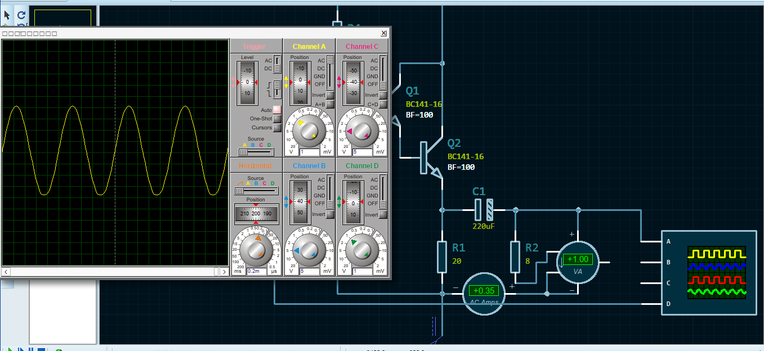

Si se aproxima a 27k (valor más lejano), la ganancia aumenta un poco pero la onda se comienza a deformar en los picos positivos. (al disminuir RB1, aumenta la corriente y por lo tanto el punto Q se desplaza más hacia arriba, acortando el margen superior)

Impedancia entrada al amplificador  
Resistencia de entrada a la base:

$R_{ent\left(base\right)}=\frac{V_{ent}}{I_{ent}}=\frac{V_{b}}{I_{b}}$; siendo $V_{b}=I_{e}\left(r'_{e}+r'_{e}+R_{E}∥R_{L}\right)$ y $I_{b}=\frac{I_{e}}{β_{ac}}$

$$R_{ent\left(base\right)}=\frac{I_{e}\left(2r'_{e}+R_{e}\right)}{\frac{I_{e}}{β_{ac}}}$$

$R_{ent\left(base\right)}=β_{ac}\left(2r'_{e}+R_{e}\right)$; $r'_{e}≈\frac{25mV}{I_{EQ}}≈35,71mΩ$

$R_{ent\left(base\right)}≈59kΩ$

$$Z_{i}=R_{B}∥R_{ent\left(base\right)}≈15,4kΩ$$